Лекція 2

З л і ч е н н а й м о в і р н о с н а с х е м а

Розглянемо стохастичний експеримент, в результаті якого ми можемо спостерігати зліченне число елементарних подій
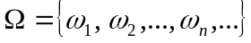.
Як і в попередньому розділі подією будемо називати будь-яку підмножину з . Візьмемо послідовність чисел 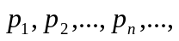 яка задовольняє наступним умовам
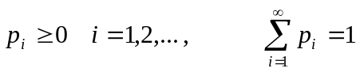.
На множині усіх підмножин визначимо функцію 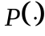 за формулою
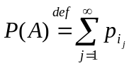, де 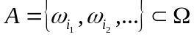, 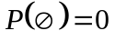,
яку і будемо називати ймовірністю. З визначення випливає:
1) 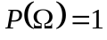;
2) 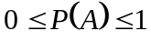;
3) .

П р и к л а д 1. Несиметрична монета ( цифра випадає з імовірністю q, герб з імовірністю p=1-q ) підкидається до тих пір, поки не випаде герб. Підрахувати ймовірність того, що експеримент закінчиться на парному кроці (подія А).
Розв’язання.
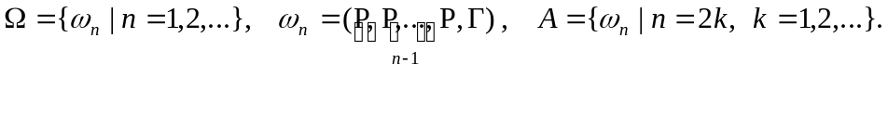
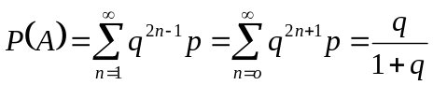 .

Г е о м е т р и ч н е в и з н а ч е н н я
й м о в і р н о с т і

Ще на самому початку розвитку теорії ймовірностей була помічена недостатність „класичного” поняття ймовірності, яке ґрунтується на розгляді скінченої множини рівноймовірних елементарних подій. Окремі прикладні задачі вимагали розширення класичного поняття ймовірності на випадок, коли можливі результати експерименту утворюють нескінченну множину.
Нехай 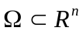 - множина п – вимірного евклідового простору, яка має обмежений об’єм. Стохастичний експеримент полягає у тому, що п – вимірна точка навмання кидається в область . Розглянемо клас  усіх підмножин , які мають об’єм. Для довільного А∈U подією будемо називати те, що в результаті експерименту 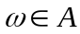, і покладемо
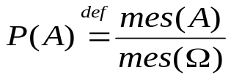 , mes (⋅) - об’єм множини.
Таке визначення ймовірності називається геометричним.
Поштовхом до поняття геометричної ймовірності були роботи французького вченого Ж.Бюффона (1707-1778), в яких він сформулював відому задачу про кидання голки на площину і запропонував її роз’язок.

З а д а ч а Б ю ф ф о н а. Площина розділена паралельними прямими на відстані 2a . На цю площину навмання кидається голка, довжина якої 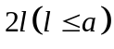.Треба знайти ймовірність того, що голка перетне одну з прямих.

Розв’язання. Нехай x– відстань від середини голки до найближчої прямої, - кут між голкою і прямою.
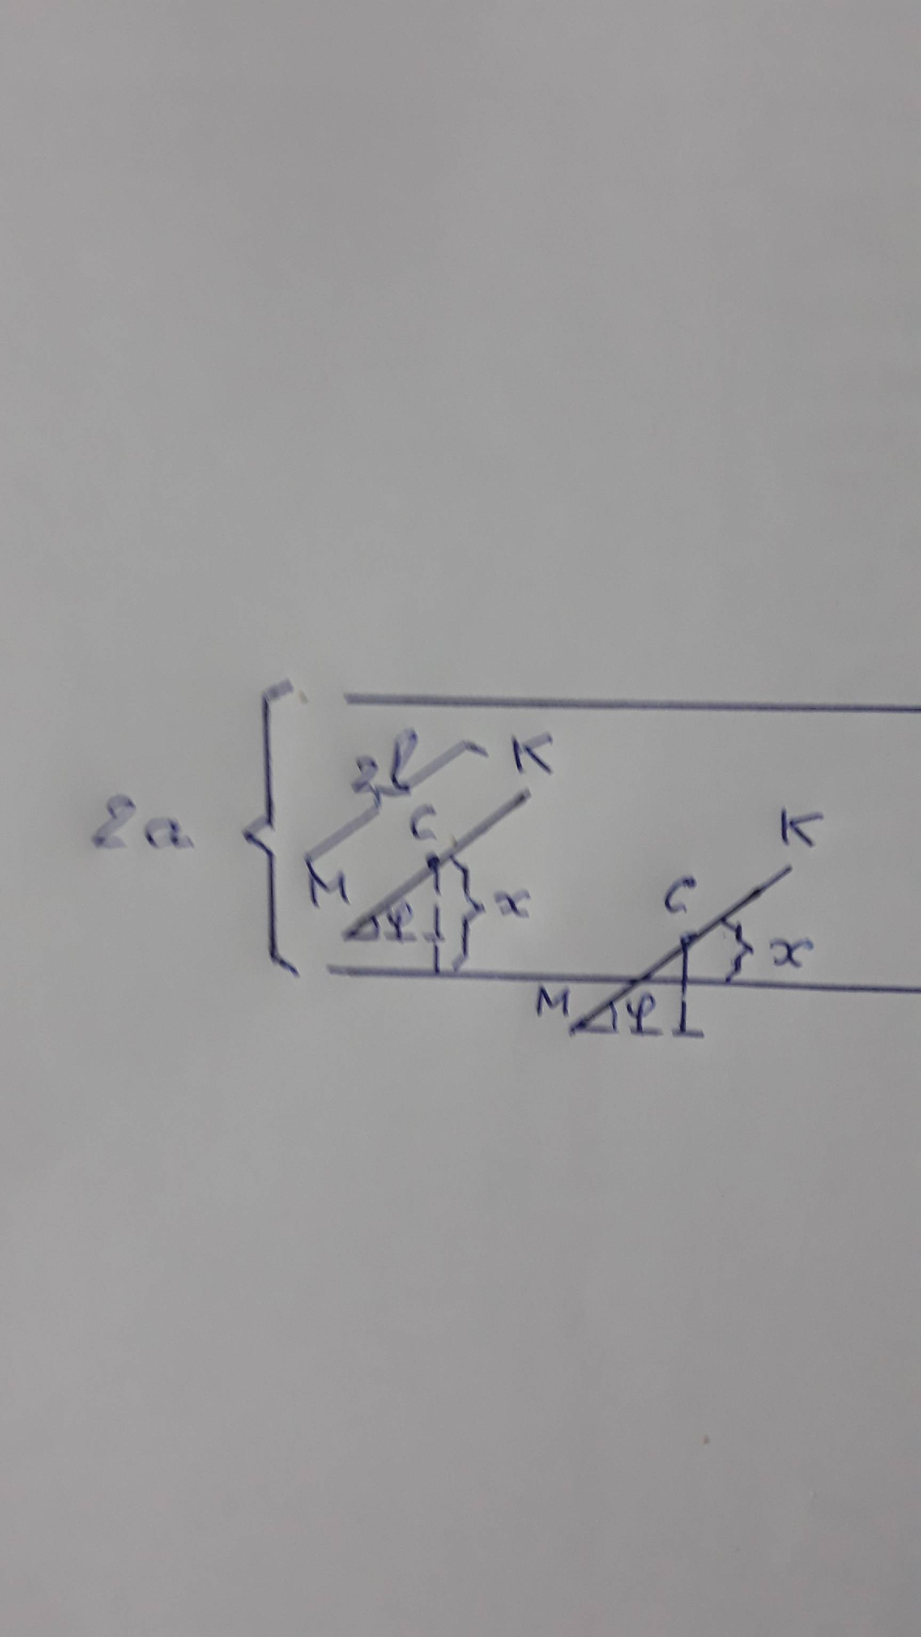

Тоді 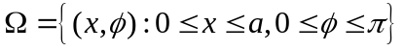, а подія, що нас цікавить
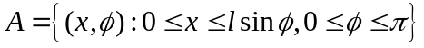 x

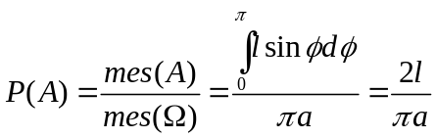 A
- ймовірність події А.
0 

Якщо голку кидати рвзів, з них вона перетне одну з прямих рвзів, тоді,

позаяк частота наближено дорівнює ймовірності, можемо записати: 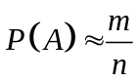. Отже, 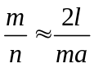 . Звідки 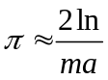. При 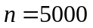 Бюффон отримав 